Cadastrar Vínculo de Trabalho Estadual
Sistema | SIGRH
Módulo | Administração de Pessoal
Usuários | Gestor do Departamento de Administração de Pessoal
Perfil | Gestor DAP, Administrador DAP
Última Atualização | ver('', false);
Esta funcionalidade permite a realização do cadastro do vínculo de trabalho do servidor com instituições de natureza pública estadual. O cadastro de vínculos é necessário para que a contabilização seja efetuada corretamente nos cálculos de aposentadoria, férias, etc. Dessa forma, o gestor poderá cadastrar os dados do vínculo do servidor que, posteriormente, serão utilizados nos cálculos dos seus benefícios.
Para realizar o cadastro do vínculo de trabalho estadual, acesse o SIGRH -> Módulos -> Administração de Pessoal -> Cadastros -> Vínculos do Servidor -> Vínculo Comum -> Vínculo Estadual.
O sistema fornecerá a tela que permite o preenchimento dos Dados do Vínculo de Trabalho.
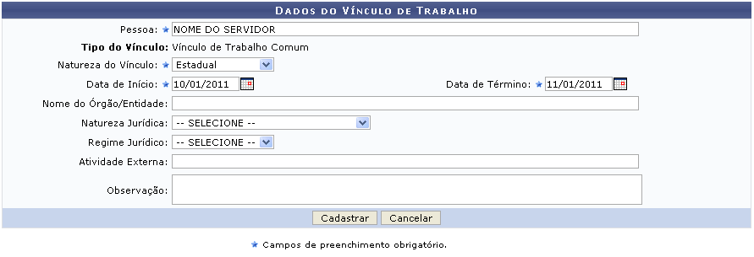Figura 1: Dados do Vínculo de Trabalho
Caso desista da operação, clique em Cancelar e confirme a desistência na janela que será exibida posteriormente. Esta mesma função será válida sempre que estiver presente.
Nesta tela, os dados obrigatórios a serem preenchidos são:
- Pessoa: Forneça o nome do servidor;
- Natureza do Vínculo: Opte por escolher entre as opções Estadual, Municipal e Privado.
- Data de Início: Data de início do vínculo de trabalho;
- Data de Término: Data de término do vínculo de trabalho;
Se desejar o usuário poderá preencher também os seguintes campos:
- Nome do Órgão/Entidade: Nome do Órgão/Entidade em que o servidor terá o vinculo de trabalho;
- Natureza Jurídica: O sistema irá fornecer uma listagem com opções para o preenchimento;
- Regime Jurídico: O sistema fornecerá uma lista com opções para o preenchimento do campo;
- Atividade Externa: Insira a atividade externa que o servidor irá exercer;
- Observação: Caso haja observações pertinentes, informe-as neste campo.
Nos campos Data de Início e Data de Término do vínculo de trabalho, digite a data desejada ou selecione-a no calendário exibido ao clicar em .
Exemplificamos com:
- Pessoa: Nome do Servidor;
- Natureza do Vínculo: Estadual;
- Data de Início: 10/01/2011;
- Data de Término: 11/01/2011;
Após o preenchimento dos dados, para realizar o cadastro do vínculo de trabalho estadual, clique em Cadastrar. A tela a seguir será exibida juntamente com a mensagem de sucesso da ação.
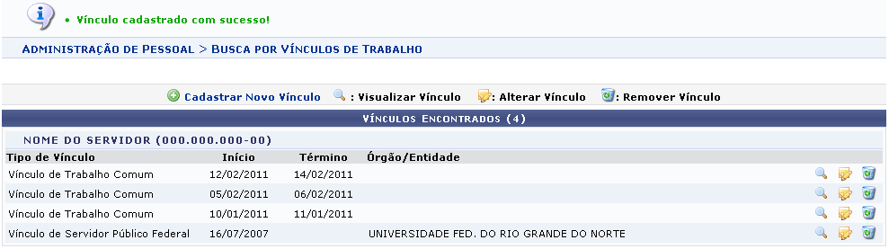Figura 2: Vínculos Encontrados
Abaixo serão descritas as demais operações presentes na tela acima.

Visualizar Vínculo
O usuário poderá visualizar os detalhes do vínculo clicando no ícone . A tela a seguir será gerada.
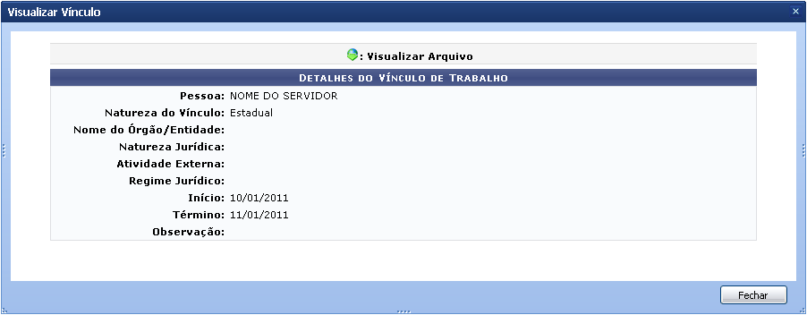Figura 3: Detalhes do Vínculo de Trabalho
Para finalizar a exibição da tela acima clique em Fechar.

Alterar Vínculo
Para realizar a alteração dos dados dos vínculos já cadastrados, o usuário deverá clicar no ícone . A tela seguinte será disponibilizada pelo sistema.
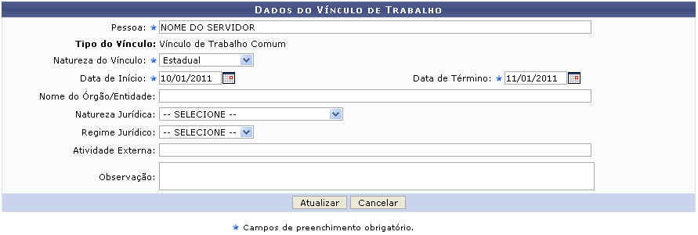Figura 4: Atualizar - Dados do Vínculo de Trabalho
Nesta tela o usuário poderá alterar os dados já existentes do vínculo. Para confirmar a alteração das informações clique em Atualizar. A mensagem de sucesso da operação será fornecida.
Figura 5: Vínculo Atualizado com Sucesso

Remover Vínculo
Caso o usuário deseje realizar a exclusão de um vínculo já cadastrado, deverá clicar no ícone . O sistema exibirá uma caixa de diálogo para a confirmação da exclusão.
Figura 6: Caixa de Diálogo
Clique em OK para confirmar a exclusão do vínculo. Logo em seguida uma mensagem semelhante à figura abaixo será apresentada no topo da tela e o documento será removido da lista de Vínculos Encontrados.
Figura 7: Vínculo Removido com Sucesso

Cadastrar Novo Vínculo
O usuário ainda poderá cadastrar um novo vínculo, para isso basta clicar em . A tela gerada será a seguinte.
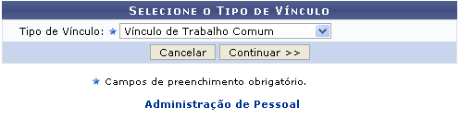Figura 8: Selecione o Tipo de Vínculo
Caso deseje retornar à página inicial do módulo, clique em .
No campo Tipo de Vínculo opte por Vínculo de Servidor Público Federal ou Vínculo de Trabalho Comum.
Se o usuário optar por Vínculo de Trabalho Comum como o Tipo de Vínculo, o sistema retornará para a tela inicial que permite o preenchimento dos Dados do Vínculo de Trabalho do servidor, sendo esta operação já descrita neste manual.
Caso o usuário opte pelo Tipo de Vínculo: Vínculo de Servidor Público Federal, esta operação será descrita em um manual específico: Cadastrar Vínculo SIAPE do Servidor Público Federal listado em Manuais Relacionados.
Bom Trabalho!

Manuais Relacionados
- Cadastrar Vínculo SIAPE do Servidor Público Federal
- Cadastrar Vínculo de Servidor Público Federal Não-SIAPE
- Cadastrar Vínculo de Trabalho Municipal
- Cadastrar Vínculo de Trabalho Privado
<< Voltar - Manuais do SIGRH

